УДК 004.94
Численная визуализация модели сферической платформы для стабилизации системы технического зрения мобильного робота
Волков Андрей Алексеевич^{1, 2} andrey.volkov63@rsce.ru
SPIN-код: 4404-5835
¹ ПАО «РКК «Энергия», Королев, Московская обл., Россия
² ФГБОУ ВО «МГТУ «СТАНКИН», Москва, Россия
Аннотация. В работе предложен подход к цифровой визуализации кинематики параллельной сферической платформы, предназначенной для удержания ориентации сенсора в составе камеры на мобильном роботе. Основная задача – создание управляемой среды, в которой проверяются алгоритмы обратной кинематики, оценка ориентации и поведение системы, как в целом, так и вблизи сингулярных конфигураций. Модель реализована в среде визуализации Godot и позволяет получать наглядные результаты до изготовления прототипа.
Ключевые слова: численная визуализация, кинематическое моделирование, платформа с параллельной структурой, кватернионы, Godot Engine, сингулярности.

Numerical visualization of a spherical platform model for stabilizing a mobile robot’s machine vision system
Volkov Andrey Alekseevich^{1, 2} andrey.volkov63@rsce.ru
SPIN-code: 4404-5835
¹ “RSC Energia”, Korolev, Moscow Region, Russia
² MSTU “STANKIN”, Moscow, Russia
Abstract. This paper proposes an approach to the digital visualization of the kinematics of a parallel spherical platform designed to maintain the orientation of a sensor within a camera system on a mobile robot. The main objective is to create a controllable environment for testing inverse kinematics algorithms, evaluating orientation, and analyzing the system’s behavior both in general and near singular configurations. The model is implemented in the Godot visualization environment and enables clear, visual results to be obtained prior to prototype fabrication.
Keywords: numerical visualization, kinematic modeling, parallel platform, quaternions, Godot Engine, singularities.

Введение. Стабилизация изображения на мобильных роботах — важная инженерная задача: колебания основания снижают качество видеопотока и мешают системам технического зрения. Чтобы компенсировать угловые колебания, часто применяют стабилизаторы. Использование в них параллельной схемы даёт высокую жёсткость и быструю скорость поворота. Но перед изготовлением прототипа лучше провести цифровую проверку кинематики и алгоритмов управления — это уменьшает время и расходы. В этой работе реализована такая проверка в виде численного моделирования в Godot с использованием кватернионного описания ориентации и фильтрации данных IMU.
Методы и материалы. Исследуемая платформа имеет параллельную структуру с тремя активными приводами и сферическим рабочим пространством, позволяющим повороты по трём осям: крен, тангаж и рыскание. Поставлены задачи: выполнить визуализацию и анализ поведения платформы при стандартных возмущениях, а также добавить фильтр ориентации (Маджвика) и имитацию датчиков. Ориентация фланца задаётся кватернионом
$$\dot{q}=\frac{1}{2}q⊗ω$$
где ω — вектор угловой скорости, а ⊗ — операция кватернионного умножения.
Кинематические связи выражаются системой нелинейных уравнений $F\left(θ,q\right)=0$, где $θ={\left[θ_{1}, θ_{2}, θ_{3}\right]}^{T}$ — углы приводов.
Прямая задача решается методом Ньютона–Рафсона с регуляризацией матрицы Якоби для устойчивости около особых положений [1]. В симуляторе предусмотрен выбор режима сборки при необходимости.
Для оценки ориентации в цифровой симуляции используется фильтр Маджвика. Кватернионная форма позволяет объединять данные гироскопа и акселерометра, снижая дрейф при небольшой вычислительной нагрузке. IMU эмулируется с добавлением шума и смещения, чтобы сделать испытания реалистичнее.
Цифровая среда создана в Godot Engine (рис.1). Параметрическая 3D-модель разработана в Onshape и импортирована в формате .obj с сохранением формы и физических свойств [2].
Логика разделена на два основных блока: Model.cs (вычисление углов сегментов и положения фланца) и Control.cs (задание целевого кватерниона и применение его к модели).
Листинг 1. Часть кода из Model.cs
public float AngleTo(Vector3 from, Vector3 to, Vector3 axis)
{
return from.AngleTo(to) * ((from.Cross(to).Dot(axis) > 0) ? 1 : -1);
}
Возвращает угол между двумя векторами с учётом направления вращения. Ключевой инструмент для обратной кинематики и корректного поворота сегментов.
Скрипты написаны на C# и запускаются в сцене Godot, что позволяет получать кадры визуализации в реальном времени и сохранять логи для анализа.
Для проверки системы использовались сценарии:
(а) одиночный импульс основания;
(б) гармоническое возмущение заданной частоты;
(в) случайный шум в данных виртуального IMU;
(г) прохождение через зоны, близкие к сингулярным, для изучения поведения алгоритмов обратной кинематики и стабилизации.
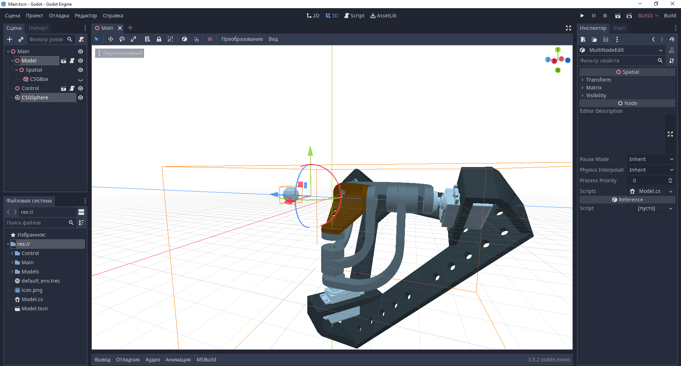
Рис. 1. Цифровая среда в Godot Engine
Каждый сценарий выполнялся в Godot с записью углов ориентации и управляющих параметров. Для связи с реальным стендом реализован экспорт кода для Arduino. В нём фильтр Маджвика и расчёт углов выполняются тем же способом, что и в цифровом макете. Это обеспечивает согласованность между симуляцией и натурными испытаниями.
В большинстве тестов обратная задача сходилась за несколько итераций. При приближении к сингулярным положениям требовалась регуляризация и/или смена режима сборки. Эти случаи отражены в логах и подтверждаются анимацией переходов. Геометрические особенности рабочего пространства, включая шесть линий сингулярности, совпали с аналитическими расчётами.
По результатам серий измерений получен диапазон времени стабилизации 0,15–0,24 с, среднее значение — около 0,17 с (рис. 2. (по вертикали – время задержки, по горизонтали – номер измерения)). Данные получены из логов симуляции и показаны на графике задержки стабилизации. Это цифровая оценка, служащая ориентиром перед испытанием реального макета. Визуализация позволила увидеть области с пониженной управляемостью рядом с особенными положениями и влияние частоты опроса IMU и параметров фильтра на качество удержания ориентации.
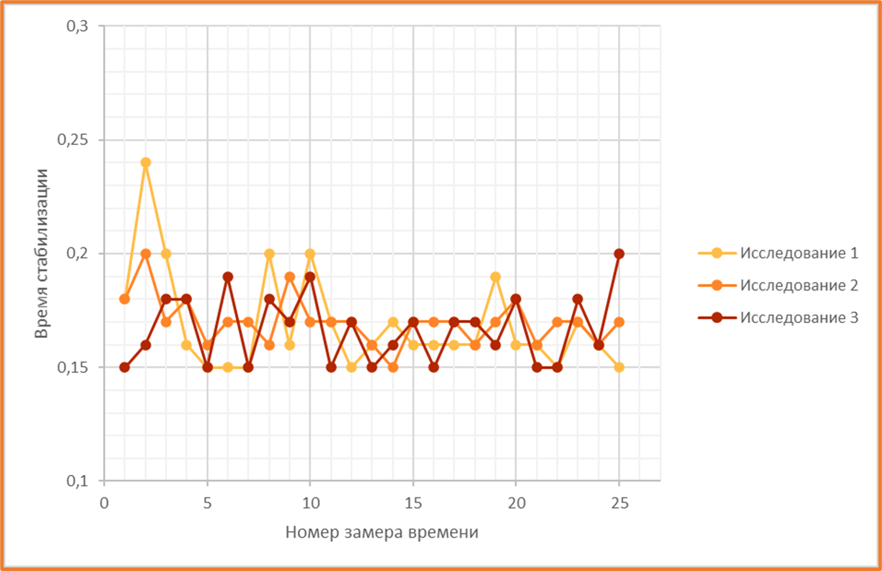
Рис. 2. Задержка стабилизации
Предложенный подход даёт практический инструмент для ранней проверки кинематики и алгоритмов стабилизации. Цифровая модель ускоряет разработку, помогает выбрать параметры фильтра и управления до изготовления деталей и уменьшает риск лишних затрат. Нужно учитывать, что цифровые оценки (в том числе время стабилизации) зависят от точности модельных параметров — массы, моментов инерции и свойств приводов. Следующий шаг — уточнение этих параметров по результатам измерений реального макета и переход к динамическому моделированию.
Заключение. Предложенный подход даёт практический инструмент для ранней проверки кинематики и алгоритмов стабилизации. Цифровая модель ускоряет разработку, помогает выбрать параметры фильтра и управления до изготовления деталей и уменьшает риск лишних затрат. Созданная цифровая среда успешно выполняет задачи проверки кинематики платформы и настройки алгоритмов управления. Модель позволяет воспроизводить поведение рядом с сингулярными положениями, оценивать влияние фильтра ориентации и подбирать стратегию работы в соответствии с режимами сборки. Полученные результаты (включая оценку времени стабилизации ≈ 0,17 с) служат основой для следующего этапа — динамического моделирования и испытаний на физическом прототипе.

Список источников
[1] Волков А. А. Кинематическая характеристика платформы для стабилизации камеры робота: сборка, рабочие режимы и анализ сингулярностей // Строительные и дорожные машины. – 2025. – Т. 69, № 1. – С. 40–48. – ISSN 0039-2391.
[2] Волков А. А. Кинематическое моделирование и 3D-проектирование сферической платформы с параллельной структурой для стабилизации камеры робота // XLIX Академические чтения по космонавтике. Том 2 — Москва : МГТУ им. Н. Э. Баумана, 2025. — С. 379–380.

